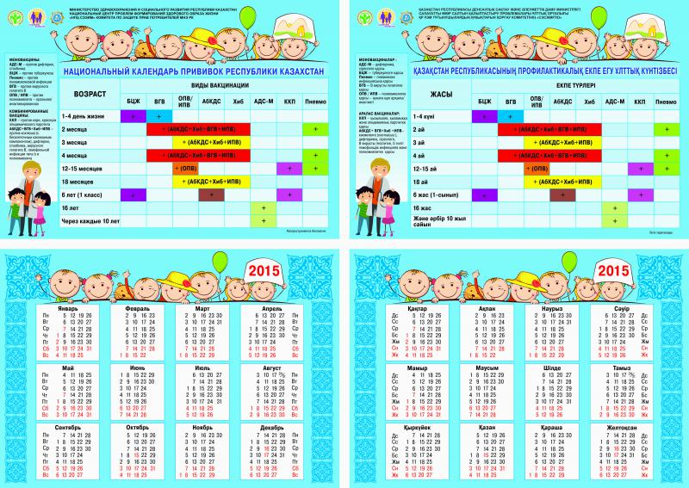
Инфекцияларға қарсы профилақтикалық егулердің тізімі | Жеке тұлғалар тобы және профилактикалық егулер салу мерзімі
В Вирусты гепатиті | Дүниеге келген нәрестелер бірінші 12 сағат өмірі , 1 мен 4 айлық балалар
Туберкулез | 3-5 күндік сәбилер, 6 жастағы балалар, туберкулез ауру бойынша жоғары дәрежедегі тәуекел тобына жататындар
Пневмокк инфекциясы | 2, 4 және 12-15 айлық балалар
Дифтерия,сіреспе, көкжөтел | 2, 3, 4, 18 айлық балалар, 6 жастағы балалар
Полиомиелит | 2, 3, 4, 12-15, 18 айлық балалар
Гемофильді инфекция | 2, 3, 4, 18 айлық балалр
Қызылша,  эпидемиялық паротит, қызымақ | 12-15 айлықжәне 6жастағы балалар
Дифтерия мен сіреспе | 6 жастағы, 16 жастағы, 26 жастағы ересектер және 66 жасқа дейін келесі 10 жыл
Дифтерия | 11 жастағы балалар
Тұмау | 6 жастағы балалар мен ересектер

